Regulator de Incarcare 30A 12/24 V Auto
Instructiuniutilizare
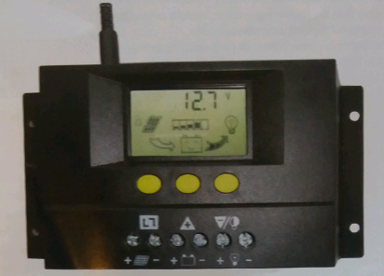
1. IntroducereProdus
Acestcontrolereste un tip de controler de încărcaresolarinteligentșimultifuncțional. Acesteproduseadoptăecranpersonalizatcu display LCD, ceea ce face ca operațiilecuinterfata sa fie usor de realizat. Toțiparametrii de control pot fi resetatiînmodflexibilpentru a satisfacediferitenevoi. Acest controler are următoarele caracteristici :
• Simbolgraficvizual LCD
• Funcționarecheiescurt
• Comutatorautomatgrad de tensiune a sistemului
• Mod de incarcare Inteligent PWM
• Compensare auto a temperaturii
• Parametrireglabili de incarcare si descarcare
• Moduri de lucrusetabilepesarcini
• Funcțiaacumulativade incarcare&descărcarea AH
• Protecţiepentrudescărcareabateriei
• Protecţiepentrutensiunejoasa in baterie
• Protectie la supraîncărcare&scurt circuit
• Protecțieinversă a bateriei
• Repornireautomatăîntârziatădupăprotecțiesupraîncărcare
2. Explicatii Instalare
1. Pregatiti uneltele si cablurile necesare. Sugeram alegerea cablurilor potrivite pentru a putea asigura densitatea curentului <4A/mm2 avand un efect bun totodata si asupra reducerii pierderilor de voltaj pe cablu. Recomandare: 30A – cablu 10 mm2; 50A – cablu 16mm2.
① Verificati daca locul instalarii e in concordanta cu regulile de siguranta. Va rugam sa evitati instalarea si utilizarea regulatorului in urmatoarele conditii: umiditate, locuri prafuite sau locuri cu substante & gaze explozibile.
② Instalati regulatorul in plan vertical. Verificati Parametri de instalare pentru mai multe informatii despre distanta dintre gaurile de prindere. Lasati 10 cm deasupra si sub regulator pentru a avea o buna ventilatie.
③Asa cum se arata in figura de mai jos, se conecteaza in ordine regulatorul la baterie, panouri si consumatori.
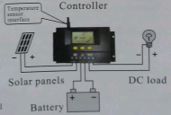
④Puneti sensorul de temperatura in interfata dedicata din partea stanga - sus a regulatorului.
Demontare: Pentru a evita un accident, va rugam sa deconectati in ordine panourile solare, acumulatorul si consumatorii.
Atentie: Conectarea inversa a firelor de la baterie nu va dauna regulatorului insa va cauza probleme de siguranta consumatorilor.
2. Explicarea modului de functionare al butoanelor:
Interfata buton circular. Folosirea acestui buton poate facilita accesarea circulara a interfatelor. Ordinea circulara este cea din imaginea de mai jos:
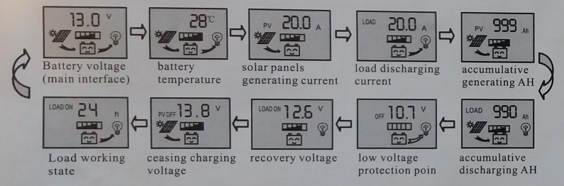
Buton de ajustare a parametrilor + + . Aditional, in interfata de verificare conditii parametri, apasarea acestui buton pentru mai mult de 5 secunde va duce la resetarea tuturor parametrilor de lucru la stadiu anterior.
Buton de ajustare a parametrilor - . Aditional, in interfata principala, apasarea acestui buton poate inchide sau deschide sarcina/consumatorii.
3. Verificarea si setarea parametrilor:
Dupa ce regulatorul incepe sa functioneze, acesta va intra in interfata ce afiseaza voltajul din baterie. Aceasta este interfata principala a regulatorului. Apasatipentru a nagiva prin interfatele urmatorilor parametri. Daca interfata trebuie resetata, apasati butonul (>5 secunde) iar cifra din interfata incepe sa clipeasca si apoi regulatorul intra in setarile aferente respectivului parametru. Dupa finalizarea setarilor, apasati butonulpentru >5 secunde pentru a iesi din interfata de setari iar numarul inceteaza sa mai clipeasca.
3. Funcționare
1. Explicația simbolurilor grafice LCD
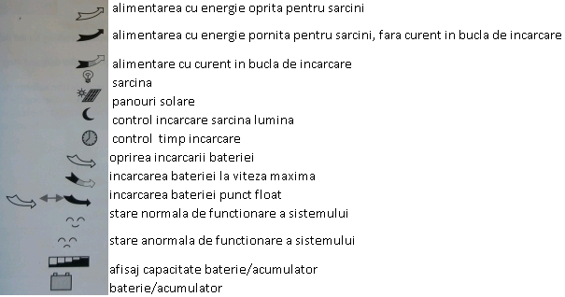

3.1 Verificare voltaj in baterie/acumulator
Asa cum se arata in imaginea alaturata, 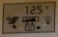cifra de pe ecran reprezinta voltajul din baterie/acumulator. Interfata este cea principala si arata stadiul de incarcare si descarcare al bateriei, capacitatea si voltajul acesteia.

3.2 Controlul sarcinii ON/OFF
In interfata de verificare a voltajului din baterie se poate apasa butonul pentru a porni sau opri sarcina, in timp ce acest buton nu are aceasta functie in alte interfete.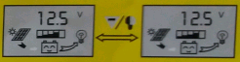
3.3 Verificarea temperaturii ambientale
Asa cum se arata in imaginea alaturata,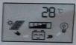 cifra de pe ecran reprezinta temperatura mediului in care se afla regulatorul.
3.4 Verificarea curentului generat de panourile solare
Asa cum se arata in imaginea alaturata, 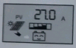cifra de pe ecran reprezinta curentul generat de panourile solare.

3.5 Verificarea curentului pe sarcina
Asa cum se arata in imaginea alaturata, 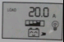cifra de pe ecran reprezinta curentul incarcat.
3.6 Verificare si resetarea curentul descarcat acumulat AH de la panourile solare
Asa cum se arata in imaginea alaturata, 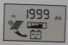cifra de pe ecran reprezinta curentul descarcat acumulat AH. In aceasta interfata apasand butonul (>5 secunde) se poate reseta istoricul cumulat de descarcare AH.
3.7Verificare si resetarea curentul descarcat acumulat AH catre sarcini/consumatori
Asa cum se arata in imaginea alaturata, 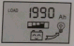cifra de pe ecran reprezinta curentul descarcat acumulat AH catre sarcini. In aceasta interfata apasand butonul (>5 secunde) se poate reseta istoricul cumulat de descarcare AH.

3.8Verificare si setarea functiei de protectie la voltaj scazut
Asa cum se arata in imaginea alaturata,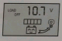 cifra de pe ecran reprezinta voltajul de protectie. Si daca voltajul din baterie este mai scazut decat acest voltaj atunci regulatorul va deconecta sarcina/consumatorii pentru a preveni supra-descarcarea bateriei.
In acesta interfata, apasand butonul (>5 secunde), cifra incepe sa clipeasca, ceea ce inseamna ca regulatorul intra in interfata de setare protectie voltaj. Se folosesc butoanele pentru a ajusta parametri. . Dupa realizarea setarii se apasa butonul (>5 secunde) pentru a iesi din interfata iar regulatorul pastreaza setarile facute.
3.9 Verificarea si setarea redresarii voltajului pentru conditii de voltaj scazut
Asa cum se arata in imaginea alaturata, 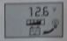 numarul de pe ecran reprezinta cifra de redresare. Dupa ce regulatorul intra in starea de protectie la voltaj scazut, si cand voltajul bateriei se redreseaza pentru a fi mai mare decat voltajul de redresare, atunci regulatorul va reconecta automat sarcina/consumatorii. In aceasta interfata, apasand butonul (>5 secunde), cifra incepe sa clipeasca, ceea ce inseamna ca regulatorul intra in interfata de setare a voltajului de redresare. Se folosesc butoanele pentru a ajusta parametri. . Dupa realizarea setarii se apasa butonul (>5 secunde) pentru a iesi din interfata iar regulatorul pastreaza setarile facute.
3.10 Verificarea si setarea voltajului de oprire a incarcarii
Asa cum se arata in imagine, numarul de pe ecran reprezinta cifra la care se opreste incarcarea. Cand voltajul din baterie atinge voltajul setat, regulatorul va deconecta bucla de incarcare pentru a preveni supra-incarcarea bateriei. Dupa ce voltajul din baterie scade, regulatorul va reconecta bucla de incarcare. In aceasta interfata, apasand butonul (>5 secunde), cifra incepe sa clipeasca, ceea ce inseamna ca regulatorul intra in interfata de setare a voltajului de oprire a incarcarii. Se folosesc butoanele pentru a ajusta parametri. . Dupa realizarea setarii se apasa butonul (>5 secunde) pentru a iesi din interfata iar regulatorul pastreaza setarile facute.
3.11Verificarea si setarea modului sarcina/consumatori
Asa cum se arata in imagine, 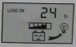 aceasta este zona de verificare a modului sarcina/consumatori. Cifrele reprezinta diferiti consumatori/sarcini.
24h – indica modul normal, incarcarea poate furniza curent fara caderi de tensiune
1h ~ 23h – indicarea modului de control programabil al iluminatului, cand incepe sa se furnizeze curent dupa lasarea intunericului pentru orele setate
Oh – indica controlul iluminatului, se incepe furnizarea curentului dupa lasarea intunericului si se opreste la rasaritul soarelui
In aceasta interfata, apasand butonul (>5 secunde), cifra incepe sa clipeasca, ceea ce inseamna ca regulatorul intra in interfata de setare a sarcinilor/consumatorilor. Se folosesc butoanele pentru a ajusta parametri. . Dupa realizarea setarii se apasa butonul (>5 secunde) pentru a iesi din interfata iar regulatorul pastreaza setarile facute.
4. Posibileprobleme si solutiileacestora
1. Protectia la voltaj scazut
Daca ecranul arata ca in figura alaturata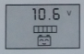, atunci aceasta inseamna ca voltajul bateriei este mai scazut decat voltajul de protectie. Regulatorul intra in starea de protectie la voltaj scazut si sarcinile/consumatorii sunt deconectati. Cand voltajul din baterie se redreseaza la nivelul de protectie, regulatorul va re-incepe sa furnizeze curent pentru sarcini si re-intra in stadiul de lucru normal.
2. Protectia la supra-sarcina
Daca ecranul arata ca in figura alaturata 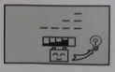si lumina clipeste, atunci aceasta inseamna ca curentul din bucla de sarcina este de 1.2 ori fata de curentul standard in timp de 3 secunde si regulatorul se afla in starea de supra-sarcina. Dupa indepartarea anumitor sarcini, regulatorul va reincepe sa furnizeze curent catre consumatori automat in cateva secunde sau se poate apasa butonul pentrurevenirearapida la furnizarea de curent.
3. Protectia la scurt circuit
Dacaecranularata ca in figura alaturata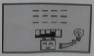 si luminaclipeste, atunci aceasta inseamna ca are loc un scurt circuit in bucla de incarcare deci regulatorul intra in starea de protectie la scurt circuit. Va rugam sa verificati daca consumatorii sunt deteriorati sau daca cablurile de conexiune sunt in scurt circuit. Dupa eliminarea problemei, apasati butonul pentru revenirea la furnizarea curentului catre consumatori.
4. Probleme si solutii pentru panourile solare
Daca simbolul clipeste aceasta inseamna ca regulatorul nu detecteaza existenta panourilor solare. Va rugam sa verificati daca conexiunea cu panourile solare este intr-o stare optima si verificati totodata daca cablurile de conexiune de la panourile solare la regulator sunt in conditiile de circuit deschis.
Daca simbolul clipeste cand porniti consumatorii, aceasta inseamna ca impulsul curentului la pornire este de 2 ori mai mare decat curentul de lucru normal. Va rugam sa restartati regulatorul.
Pentru alte conditii exceptionale va rugam sa contactati distribuitorul sau producatorul.
Parametri Produs
parametri\model | SOLAR30 | parametri\model | SOLAR30
Voltajlucru | 12V/24V | Maxim cabluinstalabil | 7# AWG (16mm2)
Curentlucru | 30A | Temperatura de lucru | -10°C ~ 60°C
Voltajpanourisolare | ≤ 48V | Temperatura de stocare | -30°C~70°C
Voltajincarcare float (setabil) | 13.8V/27.6V | Cerinte de temperatura | ≤ 90%, faracondens
Protectievoltajscazut (setabil) | 10.7V/21.4V | Dimensiuni | 90mm x 188mm x 48mm
Revenirevoltajscazut (setabil) | 12.5V/25.0V | Distantadintregaurile de prindere | 60mm x 178mm -- Ø5
Consumfarasarcini | ≤ 30mA | Greutate | 430g
Caderebuclavoltaj | ≤ 170mV
Compensaretemperatura | -4mV/Cell/°C

